1. 报价单表头部分加入项目名称字段，八位必填，如下。

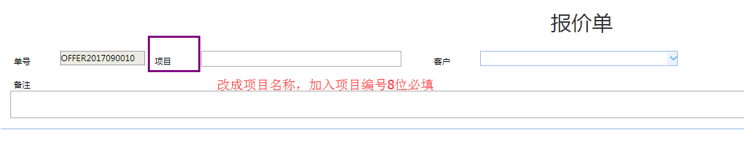

1. 配件、门型参数 还有表面处理 都无法导入，导入报错；
2. . 报价申请单门型编号字段 选择门型后 门型编号显示的是名称，应该显示门型代码。

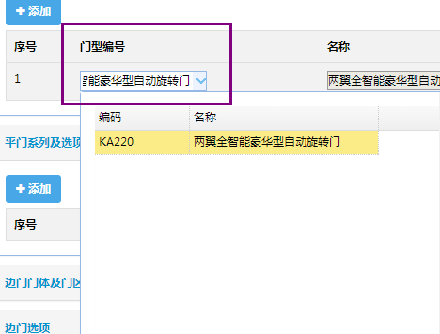

4字段宽度调整，调宽点

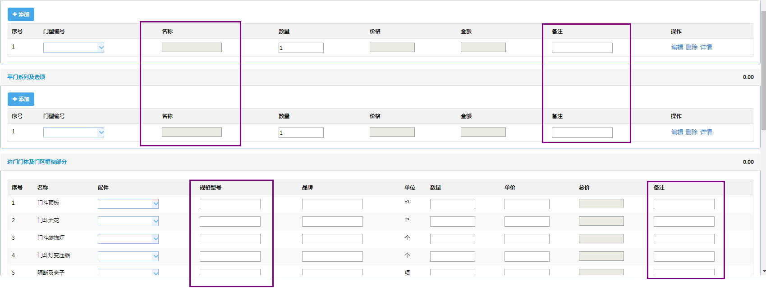

5.主页我的任务里面 分区 显示待办任务与已完成任务。

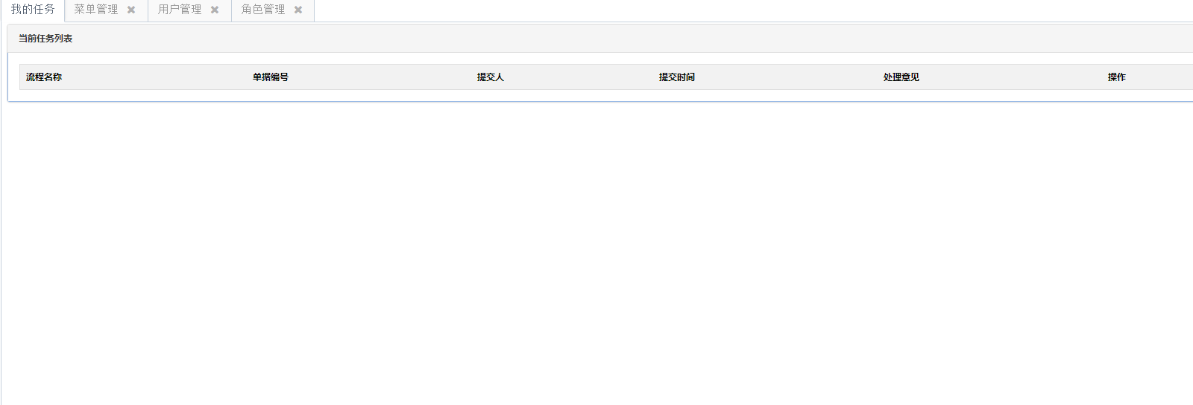6.加入配件类别字段，具体如下图：

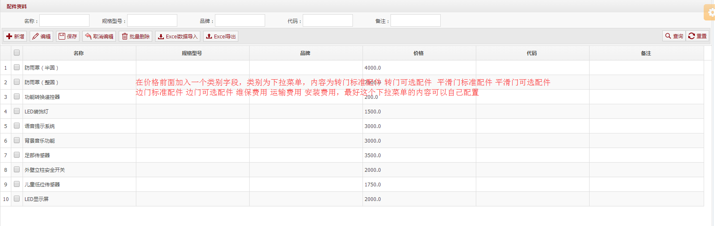

7.以下途中圈起来的地方删除；

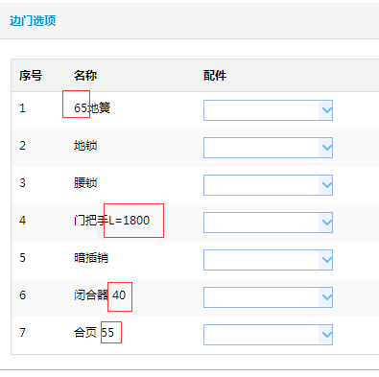

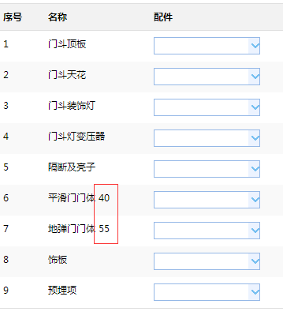

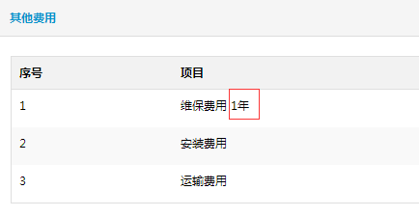

8.其他费用也做成配件那种下拉菜单 他们自己选 带出价格；

9.这三部分下面具体的内容要做到可以增加，因为好多项目很灵活 要自己添加；







10.通过配件类别来实现一些自动带入的功能；

平门和旋转门 门型的标准配件和可选配件 通过配件的类别就可以自动带出，比如新增加一个门型，选择旋转门，则可以把旋转门的标准配件 及可选配件 自动带入，不用手动一个个添加；

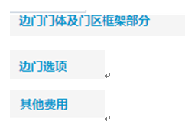这三部分的配件下拉菜单 也需要通过配件类别来过滤。比如费用的下拉菜单里面就只有费用的配件可以选择。或者你加一个可以模糊查询 自己过滤也可以。

11在地弹门门体下面加一个自由门门体，在饰板下面加一个钢方管。

